ALUNO (A):

DATA: / / 2018
LISTA DE RECUPERAÇÃO DE LÍNGUA PORTUGUESA

SÉRIE: 6º ANO

3º BIMESTRE

PROFESSOR (A): VALDIRENE
Nota:

Nº de Questões: 31

INSTRUÇÕES
- Preencha o cabeçalho de forma legível e completa.
- Serão anuladas as avaliações em que forem constatados: termos pejorativos ou desenhos inadequados.
- Procure cuidar da boa apresentação de sua prova (organização, clareza, letra legível).
- Leia todas as questões propostas com bastante atenção. A interpretação das questões faz parte da avaliação.
- Responda com frases completas e elaboradas;
- Não deixe questões sem responder;
- Escreva com letra legível;
- LEIA, ATENTAMENTE, SUA PROVA ANTES DE ENTREGÁ-LA À PROFESSORA.
1- Complete a história abaixo com artigos definidos e indefinidos quando necessário.
Somos ______ família feliz. Temos _____ trabalho desejado e ______ casa dos nossos sonhos. Nela temos ____ quarto grande para nós e outros dois menores para nossos filhos. Além disso, temos _____ cozinha, _____jardim,____ quintal, ____ varanda, entre outras coisas. ______ minha esposa fala muitas línguas porque gosta muito de viajar e eu acabei aprendendo algumas, mas prefiro ficar em casa. Semana que vem nós vamos passar as férias no país predileto da minha mulher: ___ França! Mas preciso aprender um pouco de francês. ______ agente de viagens me aconselhou a estudar ______ língua francesa, pois é muito difícil. Porém, o que eu estou detestando é que a viagem vai durar umas 12 horas, ou mais.
2. Das orações ora retratadas, explique a diferença de sentido existente entre elas, no que se refere ao artigo que acompanha o substantivo:
Eu acompanhei a garota até sua casa.
___________________________________________________________________________________________
___________________________________________________________________________________________
Encontrei uma garota por onde eu passava.
__________________________________________________________________________________________
__________________________________________________________________________________________

3- Identifique os artigos, o substantivo e o adjetivo das frases abaixo e classifique.
a) As crianças são alegres
Artigo: ________________________
Substantivo: ____________________________
Adjetivo: ___________________________

b) Os meninos são danados.
Artigo: _____________________________
Substantivo: _________________________________
Adjetivo: _________________________________

c) As escolas são importantes.
Artigo: ______________________________
Substantivo: _____________________________
Adjetivo: _________________________________

d) A calça de Luís Felipe é preta e branca
Artigo: _____________________________________
Substantivo: __________________________________
Adjetivo: ____________________________

e) A Mariaa Eduarda é uma aluna excelente.
Artigo: _____________________________
Substantivo: _____________________________
Adjetivo: __________________________________

4-Circule os artigos definidos ou indefinidos presentes nas frases abaixo:
a) Uma menina lavou a bicicleta.
b) O cachorro é um animal mamífero.
c) As mulheres viram os carros.
d) As ondas faziam o navio balançar.
e) A televisão quebrou mais uma vez.

5-Classifique as orações de acordo com o código representado:
A – Artigo definido
B – Artigo indefinido
a) Uns alunos chegaram mais cedo à escola ( ).
b) O bem sempre vencerá o mal ().
c) Preciso de uma explicação para o fato ( ).
d) Chegaram as encomendas ( ).
e) Nesta loja vendem-se uns artigos importados ().

6- Leia os adjetivos a seguir e escolha alguns para descrever os seguintes personagens:
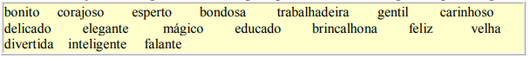
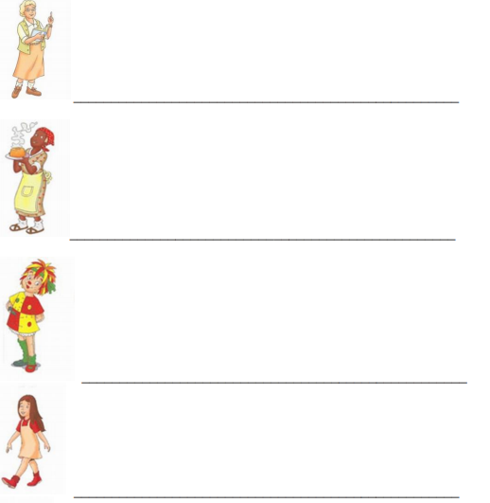

7- TEXTO
Mula-sem-cabeça
É um animal quadrúpede com aparência de mula, como o próprio nome diz.Não tem cabeça e solta fogo pelo pescoço. Soluça como se fosse gente e, com seu galope, assusta as pessoas que saem a andar nas noites de lua cheia. Para afugentá-la, basta esconder dentes e unhas.
Nosso folclore, de Maria Regina Pereira e Zuleika de Almeida Prado. São Paulo: Ave-Maria, 1999.

As palavras que se referem à expressão “mula-sem-cabeça”, sem alterar a continuidade do texto, são
(A) fogo / unhas.
(B) gente / galope.
(C) pessoas / dentes.
(D) animal quadrúpede / la (afugentá-la).

8- TEXTO
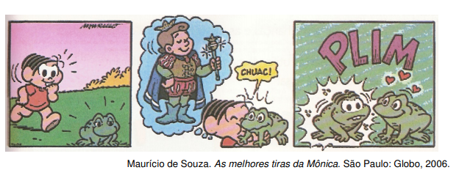

a)A expressão “CHUAC!” reproduz
(A) o som do beijo da personagem no sapo.
(B) o susto que o sapo levou ao ser beijado.
(C) o surgimento de uma ideia repentina.
(D) o desejo realizado por um príncipe.

b) No último quadrinho, a fisionomia do sapo mais os corações ao seu redor revelam
________________________________________________________________________________________________________________________________________________________________________
c) Dêa classificação gramatical da palavra “CHUAC!”
___________________________________________________________________________________

9- ) Classifique o pronome destacado de acordo com o seguinte código:
( 1 ) pessoal
( 2 ) possessivo
( 3 ) demonstrativo
( 4 ) indefinido
( 5 ) interrogativo

( ) a) Quem entende essa criança?
( ) b) Você já leu este livro?
( ) c) Qual é a atriz principal da peça?
( ) d) Há poucos erros na redação.
( ) e) Estes estudantes são muito unidos.
( ) f) Quero pedir-te maior colaboração.
( ) g) Ela sempre gostou de ler.
( ) h) Nosso povo está despertando.
( ) i) Aquele jornal é bom?
( ) j) Ninguém vai enfrentar esse problema?

10- Faça como o exercício anterior:

comigo contigo consigo.

a) Eu e Débora vamos ao clube. A Débora vai (.................................)
b) Tu irás ao mercado com teu pai. Teu pai irá (.................................)
c) O professor saiu da sala. Ele levou (.................................) as provas dos alunos.

11- Circule os pronomes demonstrativos presentes nas frases abaixo:
a) Aquele menino é inteligente.
b) Isto não estava combinado.
c) Não comprei aquela camisa.
d) Esta bola aqui é minha.
e) Achei aquela roupa muito feia.

12- Circule os pronomes possessivos presentes nas frases abaixo:
a) Nossas brincadeiras são as nossas alegrias.
b) Seus pedidos serão atendidos.
c) Meus amigos e minhas amigas chegaram.
d) Esse é o meu lanche. Você não trouxe o seu?
e) Ele não marcou pontos para a nossa equipe.

13- Leia a tirinha de Calvin
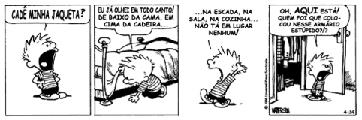
a) Na tirinha acima, há vários advérbios de:
___________________________________________________________________________________

14- Na tirinha abaixo, sublinhe:
* De vermelho, um advérbio de intensidade.
* De azul, um advérbio de modo.
* De preto, um advérbio de lugar.

15- Entre parênteses, aparecem dois pronomes demonstrativos. Escolha o que preenche corretamente a lacuna:
a) Não me preocupa ____________ mancha que tenho no rosto. (esta – essa)
b) Marcela, é bom ____________ livro que está com você? (este – esse)
c) Ricardo, é seu ____________ caderno aí perto de sua carteira? (esse – aquele)
d) ____________ técnico aqui ao meu lado vai explicar o funcionamento da máquina. (este – esse)
e) Tatiana, ____________ guarda-chuva lá no canto é seu? (esse – aquele)
f) Senhores jurados, ____________ documento aqui é a maior prova da inocência! (este – esse)

16- Diga se o pronome destacado é demonstrativo, indefinido ou interrogativo:
a) Este animal não vai participar da exposição. ______________________________
b) Vários atletas já chegaram. ___________________________________________
c) Ninguém quer discutir a questão. _______________________________________
d) Qual é a comida preferida aqui? ________________________________________
e) Esses livros aí não devem sair da biblioteca. ______________________________
f) Quantos ainda não votaram? ___________________________________________
g) Alguns presidiários se revoltaram. ______________________________________
h) Poucas perguntas ficaram sem resposta. __________________________________

17- Circule os advérbios nas frases abaixo:

a) Parabéns, ontem você se comportou educadamente!
b) Os meus tios moram muito longe.
c) Não devemos fazer o mal.
d) Caminhamos devagar, mas alcançamos o ônibus.
e) Certamente ele já me esqueceu.

18- Reescreva as frases, completando-as com advérbios.
a) Mariana dorme ________________ e acorda ________________.
b) Você foi _____________ ao show ou irá _________________?
d) A jovem falava ___________________ com o seu cachorrinho.
e) Leonardo anda _____________ alegre ________________.
f) Por que você _______________ chora e ____________ ri?
g) Pare com isso! Eu conheço ____________ suas trapalhadas.

19- Substitua as locuções adverbiais pelos advérbios correspondentes:
a) É preciso que o menino aja com cautela. ( _____________________)
b) A fome do réptil mantinha-o preso com firmeza. (_______________________)
c) Com certeza, Luis Eduardo estudará para a prova. (_________________________)

20- Reescreva as frases substituindo os advérbios em destaque por locuções adverbiais equivalentes. Siga o modelo:
Isabela saiu novamente no domingo.
Isabela saiu de novo no domingo.

a) Bia e Natália entraram subitamente, sem avisar.
________________________________________________________________________________
b) Pedro e Daniel leram o texto silenciosamente.
________________________________________________________________________________
c) Eu encontrei o Marcelo casualmente.
________________________________________________________________________________
d) Ana Maria, Helena e Bia estudaram a lição detalhadamente.
________________________________________________________________________________
e) A chuva começou repentinamente.
________________________________________________________________________________

21- Complete com bem/mal (advérbio) ou bom/mau (adjetivo):
a) Henrique falou ________________ de você.
b) Enzo passou _______________ a noite.
c) Davi é um ________________ companheiro.
d) Fernando é um __________________ filho.

22- Identifique e classifique os advérbios conforme o modelo.

Matheus e Guilherme viajaram bastante pelo mundo.
bastante: advérbio de intensidade

a) O náufrago americano nunca recebeu mensagens de amor.
________________________________________________________________________________
b) Vamos já ver isto.
________________________________________________________________________________
c) Não engoli coisa nenhuma.
________________________________________________________________________________
d) Convoquei imediatamente a família.
________________________________________________________________________________
e) Os pais de Maria Clara gostavam muito de viajar.
________________________________________________________________________________
f) A velhinha passava rapidamente pela fronteira.
________________________________________________________________________________
g) Os meninos hospedaram-se aqui.
________________________________________________________________________________
h) Eu pouco liguei para o que ela disse.
________________________________________________________________________________

23- Circule as locuções adverbiais das frases abaixo:
a) Victória e Pedro, com certeza, fizeram a lista 19.
b) De vez em quando, os pais de Carlinhos festejavam o aniversário dele.
c) Rafaela e Ana Carolina sabiam de cor muitas canções.
d) Sr. Carlos Alexandre, vire à direita!
e) Ficamos em silêncio.
f) Thamara, Larissa e Ester passearam de novo no domingo.
g) Gabriela chegou de repente.

24- Sublinhe as preposições:
a) Conversamos sobre nossos estudos.
b) Sempre lutamos contra a má vontade de alguns.
c) Estou mais uma vez sem meu ajudante.
d) A criançada partiu para o acampamento.
e) Aquela chácara é de meus tios.
f) A excursão chegará a Manaus hoje.
g) Você já viajou de avião?
h) Contamos com poucos recursos para concluir a obra.

25) Complete com a preposição adequada:
a) Saí __________ meus pais.
b) Estamos __________ luz há alguns minutos.
c) Minha família morou __________ Pernambuco vários anos.
d) Minha mãe gostava __________ conversar __________ arte.
e) __________ o juiz, ele não abriu a boca.
f) Estarei __________ Curitiba na próxima quinta-feira.
g) Deteve-se um instante ___________ observar o movimento ___________ pedestres.

26- Aponte a preposição e diga a relação que ela estabelece:
a) A cantora esteve em nossa cidade, recentemente. ______________________________________
b) É importante que você leia um bom livro sobre educação. _______________________________
c) Jogamos até o entardecer. _________________________________________________________
d) Dancei com Joana a noite toda. ____________________________________________________
e) Estamos preparados para enfrentar a subida. __________________________________________
f) Você tem algum projeto para tornar a cidade mais bonita? _______________________________
g) Não perdeu a calma durante a competição. ___________________________________________
h) Os pratos são de porcelana. _______________________________________________________
i) É fundamental lutarmos contra essa lamentável situação. ________________________________
j) Nunca viajei de navio. ____________________________________________________________

27- Use todas as preposições deste quadro para ligar as palavras das frases abaixo:
até desde após a sobre sem perante para
a) Fomos __________ várias lojas.
b) Saímos __________ as 10 horas.
c) Comprei um lenço __________ você.
d) Estou gripada __________sábado.
e) Corremos __________ a esquina.
f) Conversamos __________ o assunto.
g) Todos são iguais ____________ a lei.
h) Prefiro chá __________ açúcar.
28- Sublinhe a preposição e localize, no quadro abaixo, a relação que ela estabelece.
POSSE – MODO – CAUSA – COMPANHIA – LUGAR – OPOSIÇÃO
a) Chorava de dor. ________________________________________________________________
b) O técnico não viajou com a equipe. _________________________________________________
c) Fiquei ouvindo o disco de Pedrinho. ________________________________________________
d) Vou ficar dois dias em Manaus. ____________________________________________________
e) O touro investiu contra a multidão. _________________________________________________
f) A menina falava com grande desembaraço. ___________________________________________
29- Identifique as interjeições:
a) Puxa! Você nem olhou para mim na festa.
b) Tavinho, você não pode ficar um minuto sem televisão? Credo!
c) Temos a família reunida de novo. Viva!
d) Você vai conseguir. Força!

30- Sublinhe a interjeição, relacionando-a às emoções do quadro abaixo:
alegria – aborrecimento – saudação – desejo – advertência – admiração
a) Caramba! Como ela samba! _______________________________________________________
b) Cuidado! Trecho sem acostamento! _________________________________________________
c) Oxalá os pais saibam compreendê-lo. _______________________________________________
d) Olá! Como passou a noite? _______________________________________________________
e) Oba, as férias estão aí. ___________________________________________________________
f) Xi! Esse cara aqui de novo. _______________________________________________________

31- Faça como o exercício anterior:
espanto – aplauso – preocupação – animação - pena
a) Bravo, não ficou com medo e respondeu à altura. ______________________________________
b) Coragem, breve chegaremos! ______________________________________________________
c) Oh! Machucou-se de novo o pobrezinho. ____________________________________________
d) Epa, que barulho é esse aí na porta? ________________________________________________
e) Céus, como mentem nossos políticos. _______________________________________________

BOM TRABALHO, PESSOAL!

